PROIECT EDUCAȚIONAL eTwinning

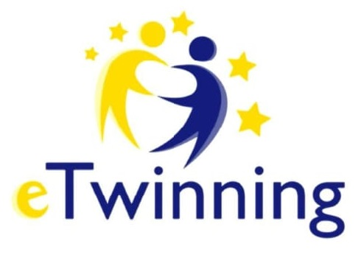

Lumea mea colorată. Aventura
misterioasă a fluturelui.
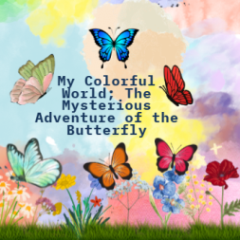

Țări implicate în proiect

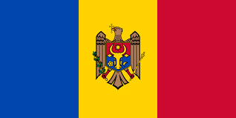

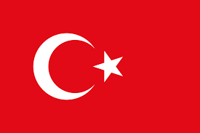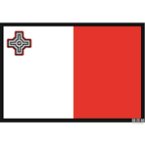

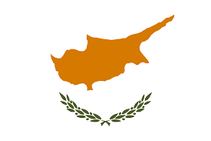

Despre Proiect
- Acest proiect este destinat copiilor de vârstă preșcolară cu vârste cuprinse între 4 și 6 ani. Tema proiectului a apărut din desenele și ideile unui copil.
- Scopul nostru este să îi învățăm pe copii despre formarea culorilor și să încurajăm învățarea pe termen lung prin experimente adecvate fiecărei culori. Proiectul este alcătuit din activități interdisciplinare care susțin dezvoltarea cunoștințelor despre culori, numere, forme, linii, precum și abilități de literație, STEAM și tehnologie, toate integrate într-un cadru general ce include formarea fluturelui.

INTEGRAREA ÎN CURRICULUMUL
EDUCAȚIEI TIMPURII.
- Proiectul va fi integrat în curriculum prin activități desfășurate în sala de clasă, precum artă, jocuri, matematică, jocuri interactive, lucru colaborativ, experimente și activități de pregătire pentru școală. Pe măsură ce copiii învață despre formarea fluturelui, ne propunem să le susținem dezvoltarea cognitivă, socială și emoțională în educația timpurie. Proiectul va fi distribuit pe site-ul școlii și pe platforme sociale precum Blogger.

OCTOMBRIE
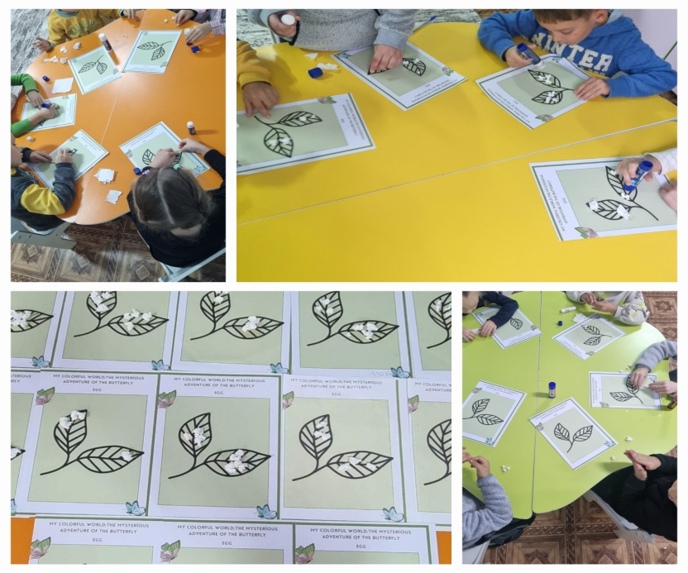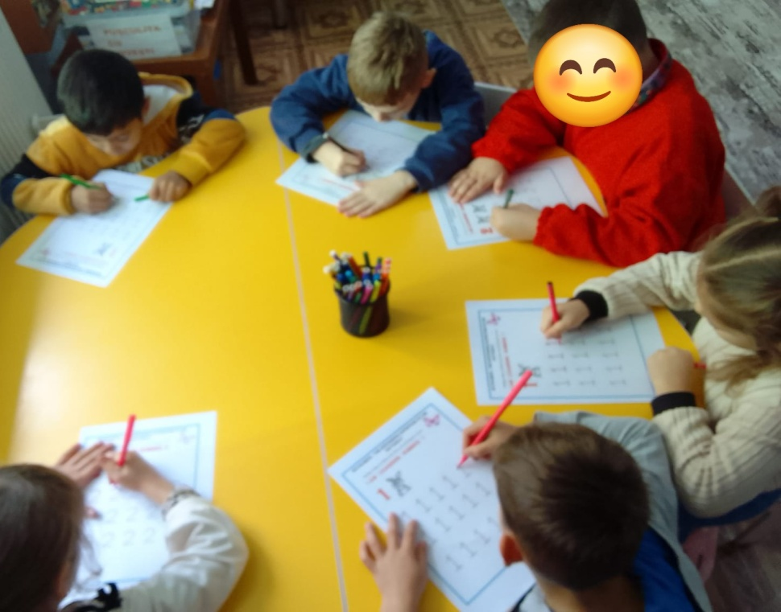
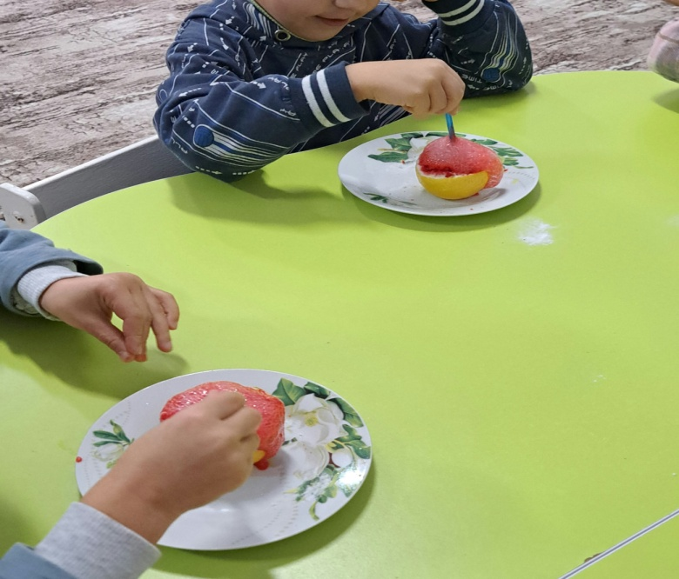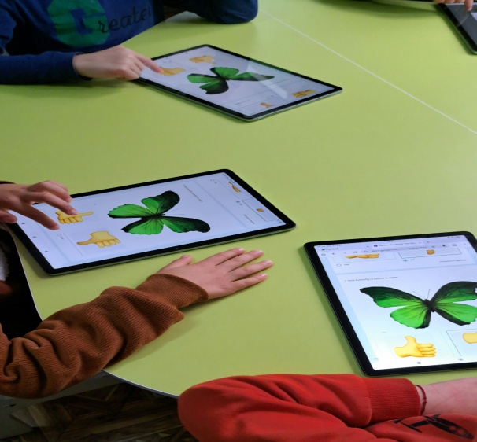

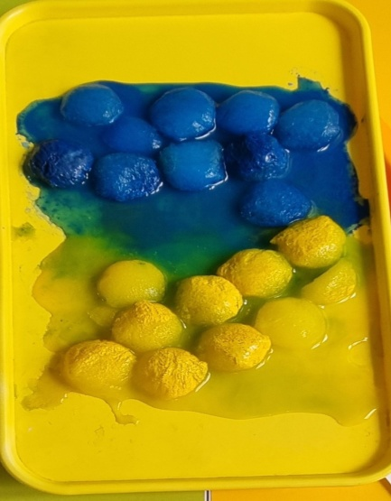

NOIEMBRIE
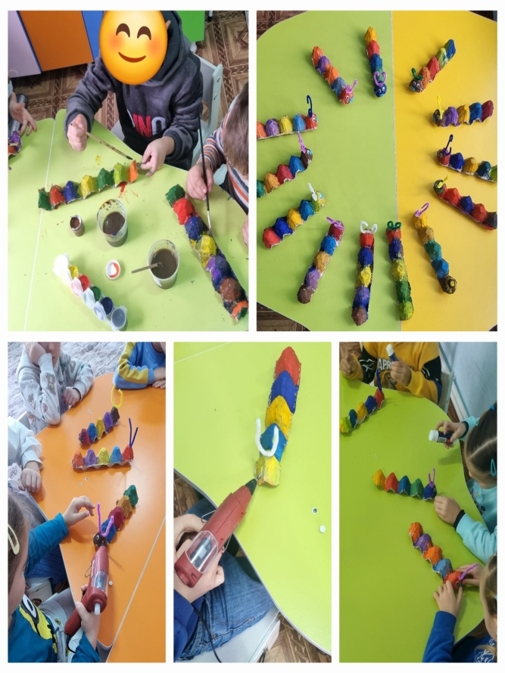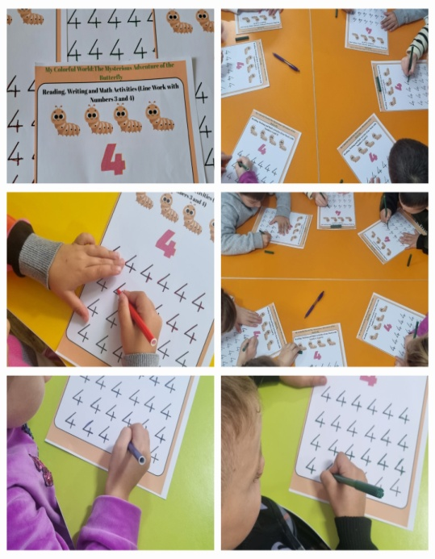
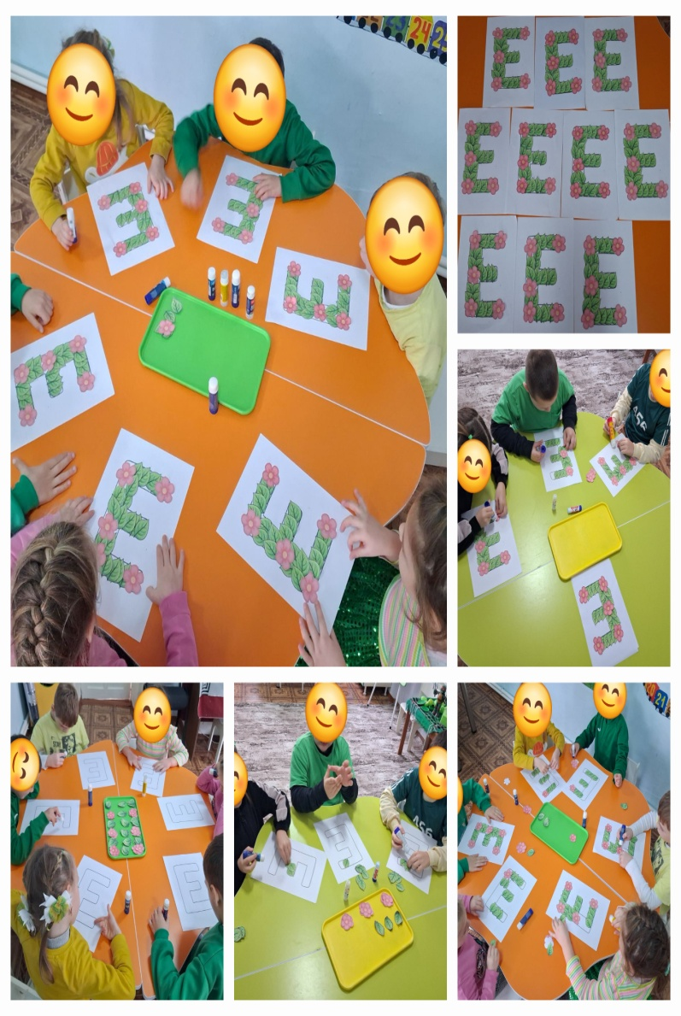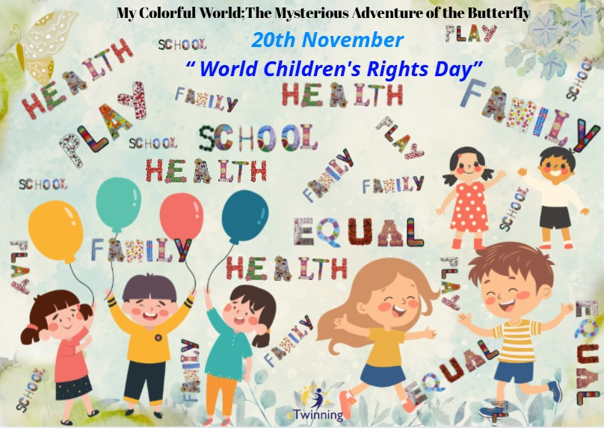

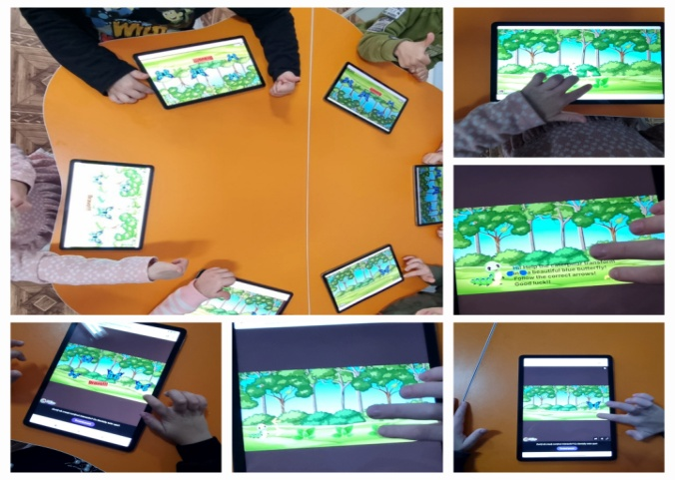

DECEMBRIE
